МУНИЦИПАЛНОЕ БЮДЖЕТНОЕ
ДОШКОЛНОЕ ОБРАЗОВАТЕЛЬНОЕ УЧРЕЖДЕНИЕ
ДЕТСКИЙ САД ПРИСМОТРА И ОЗДОРОВЛЕНИЯ № 51 «МОТЫЛЁК» Г. БРЯНСКА

ПРОЕКТ НА ТЕМУ
«ПЕРВОЦВЕТЫ БРЯНСКОГО КРАЯ»
в средней группе

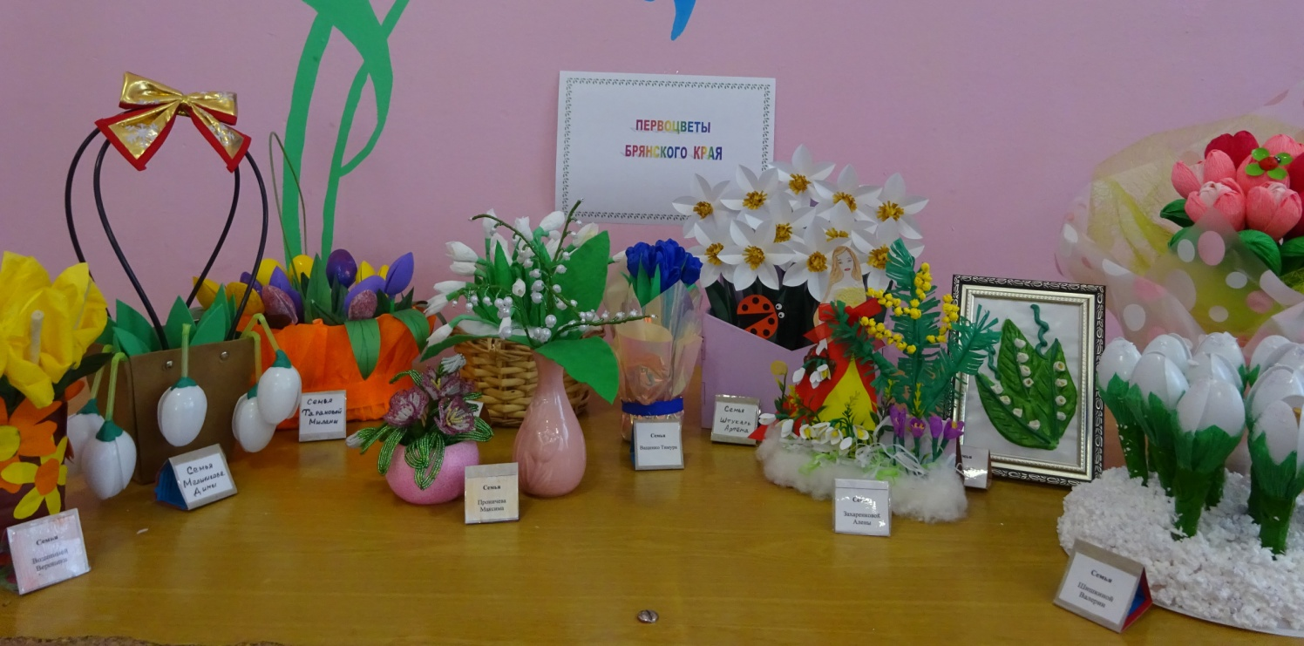

Разработала:
Лавришина И. Г.

Брянск 2020
Тип проекта: познавательный-творческий, групповой.
Сроки реализации проекта: среднесрочный – март 2020 года.
Участники проекта: дети средней группы, педагог, родители воспитанников.

Актуальность.
Ознакомление детей среднего дошкольного с природой является одной из важных задач в работе с детьми. Дошкольный возраст – наиболее благоприятный период экологического воспитания. Ребенок познает мир с открытой душой и сердцем. Именно в этом возрасте накапливаются яркие, образные эмоциональные впечатления, первые природоведческие представления, закладывается фундамент правильного отношения к окружающему миру и ценностной ориентации в нем.
Экологическое воспитание – одно из основных направлений в системе образования, это способ воздействия на чувства детей, их сознания, взгляды и представления. Дети испытывают потребность в общении с природой. Они учатся любить природу, наблюдать, сопереживать, понимать, что наша Земля не сможет существовать без растений, так как они не только помогают нам дышать, но и лечат от болезней.
Первоцветы – это не только красота, но и часть живой природы, которую необходимо знать, беречь и охранять.

Вопросы к детям по предлагаемому проекту:
- Назовите цветы-первоцветы
-почему цветы так называются?
- почему эти цветы появляются первыми?
-почему им не холодно?
- какие из них появляются самыми первыми?
-какую пользу цветы-первоцветы приносит людям и чем они важно для природы?
Сформировалась проблема: дети не знают цветы- первоцветы, их названия, почему они так называются; у детей отсутствуют знания о том, где они растут.
Желание детей узнать больше о первых цветах и обусловило выбор темы данного проекта.

Цель проекта: формирование бережного отношения к природе (первоцветам); развивать природоохранную деятельность детей.

Задачи проекта:
- расширять знания детей о весне и её приметах;
- познакомить детей с растениями – первоцветами, растущими в родном городе;
- формировать у детей представление о том, почему эти цветы зацветают первыми, почему их так называют, какую пользу приносят людям и природе;
- дать представление о том, то все первоцветы – многолетние растения;
- формировать у детей представление о необходимости света, тепла, влаги, почвы, ветра для их роста;
- развивать умения любоваться растущими цветами, видеть и воспринимать их красоту, наблюдать;
- стимулировать у детей процесс познания; развивать исследовательскую деятельность;
- способствовать развитию речевого общения, обогащению и расширению словаря;
- воспитывать бережное, природохранное отношение к природе родного края;
- пополнить РППС предметно развивающую среду;
- привлечь родителей к активной жизни группы в рамках организации и реализации проекта;
- формировать партнерские взаимоотношения между педагогом, детьми и родителями.

Ожидаемый (прогнозируемый) результат проектной деятельности:

Для детей:

- знают весенние приметы ;
- имеют представления о первоцветах; о том, почему они появлются первыми; почему их так называют; какую пользу приносят людям и природе;
- имеют представление о том, то все первоцветы – многолетние растения;
- имеют представление о том, что все первоцветам для роста необходимы свет, тепло и влага, почва, ветер;
- проявляют интерес к растениям, умеют наблюдать;
- сформирован интерес к исследованию объектов природы;
- пополнен и обогащен словарный запас детей;
- сформировано природоохранное чувство;
- воспитано бережное отношение к природе

Для родителей:
- укрепление детско-родительских отношений;
- сотрудничество, участие в выставке совместного творчества детей и родителей.
Формы и методы работы:
познавательные беседы, коллективные и групповые наблюдения, рассматривание иллюстраций, просмотр мульфильмов, разучивание стихотворений, чтение художественной литературы, дидактические игры, детское художественное творчество.

Этапы реализации проекта:
Первый этап - подготовительный:
- определение темы, целей и задач, содержание проекта, прогнозирование результата;
- изучение методической литературы, интернет-ресурсов;
- беседы с детьми (выявление уровня знаний о первоцветах);
- составление плана проекта;
- организация РППС (подбор художественной литературы о первоцветах; подбор демонстрационного материала по теме; подбор настольно-печатных игр, дидактических игр);
- информация в родительском уголке о начале работы над проектом, приглашение к сотрудничеству.

Содержание работы с родителями:
- анкетирование «Первоцветы рядом с нами»;
- совместное обсуждение мероприятий по выполнению проекта, выяснение возможностей, средств, необходимых для реализации проекта.

Второй этап - реализация проекта:
Работа с детьми:
- наблюдение на прогулке «Как изменилась жизнь растений с приходом весны?»;
- беседа с целью выяснения представлений о растениях первоцветах «Первоцветы – вестники весны» с использование иллюстраций;
- познавательно-исследовательская деятельность по изучению первоцветов:
- наблюдение за пробуждением природы;
- наблюдение за первыми ростками первоцветов;
- наблюдение, где быстрее взойдут первоцветы на участке(на солнце или в тени);
- наблюдение за ростом, строением цветов диорастущих иии садовых (пролеска, крокус, тюльпан, нарцисс, мускари);
- сравнение, как меняются растения вечером;
- беседы: «О взаимосвязи неживой природы с жизнью растений», «Почему первоцветы растут первыми?», «Первоцветы нашего участка», «Первоцветы леса», «Что произойдет с цветком, если его сорвут?», «Первоцветы и насекомые», «Первоцветы в Красной книге», «Сбережём мы первоцветы - украшение планеты!»
- чтение художественной литературы: стихотворения - Е. Серов «Подснежник», Ю.Краснокутский «Пролески», В.Берестов «Март», З.Александрова «Подснежник», Л. Дунина «На опушке огоньки… », А. Полетаева «Мать-и-мачеха», Н.Франкель «Ландыш», Е.Царегородцева «Мускари», Е.Серова «Одуванчик», Т. Собакин «Если я сорву цветок»; рассказы: И. Сладков «Весенние радости», М. Малышев «Подснежник», И. С. Соколов-Микитов «Подснежники-перелески»; Н. Усова «Фиалка», «Ландыш»; сказки: В. Катаев «Цветик – семицветик», И. Краснобаева «Первоцветы», Т. Белозеров «Волшебная сказка», Г. Малей «Первые вестники весны», М.Фирсова «Интересная сказка», Т.Кириллова «Сказка в стихах. Первоцветы»; отгадывание загадок;
- просмотр мультфильма «Двеннадцать месяцев»; «Уроки тетушки Совы. Месяц март;
- прослушивание музыкальных композиций: П. И.Чайковский «Времена года», «Апрель. Подснежник», слова П.Синявского, музыка Ю.Чичкова «Песенка подснежников», музыкальный праздник «Вальс цветов»;
- рассматривание альбома «Первоцветы Брянского края»;
- дидактические игры: «Угадай, что назову», «Найди цветок по описанию», «Четвёртый лишний», «Найди первоцветы», «Собери цветок», «Отгадай загадку и найди цветок»,
- художественно - творческая деятельность детей: пластилинография «Крокусы», аппликация «Первоцветы мать – мачеха», прикладное творчество (оригами) «Подснежники», раскрашивание картинок из серии «Первоцветы», аппликация «Берегите первоцветы украшение планеты».

Работа с родителями:

- рекомендации родителям о чтении художественной литературы о первоцветах;
- консультация "Как научить детей беречь природу ";
- консультация «Первоцветы рядом с нами. Мы их сможем сохранить»;
- папка-передвижка «Цветочные легенды»;
- привлечь родителей к изготовлению буклета «Берегите первоцветы»;
- приобретение первоцветов для посадки на клумбы.

Третий этап - итоговый:
- оформление стенгазеты «Как мы знакомились с первоцветами»;
- пополнение РППС в группе изготовленными дидактическими играми, альбомом «Первоцветы Брянского края»;
- выставка детских творческих работ «Первоцветы рядом с нами»;
- выставка совместного творчества родителей и детей «Первоцветы Брянского края»
- итоговое мероприятие НОД «Путешествие в страну первоцветов»;
- Посадка первоцветов на клумбу;
- подведение итогов реализации проекта;
- оформление портфолио проекта.

Результаты проектной деятельности:
- сформирован интерес к исследованию объектов природы- первоцветам;
- создан альбом «Первоцветы Брянского края»;
- совместное творчество родителей и детей – изготовлены первоцветов из разных материалов;
- дети имеют представления о первоцветах Брянского края; о том, почему они зацветают первыми; знают их названия;
- дети имеют представление о том, что все первоцветы – растения живые, для роста им необходимы свет, тепло и влага, почва, ветер;
- дети имеют представление о том, что первоцветы - многолетние растения;
- проявляют интерес к растениям, умеют наблюдать, проявляют любознательность;
- развит у детей познавательный интерес;
- расширен словарный запас детей;
- получены положительные эмоции;
- сформировано природоохранное чувство;
- воспитаны чувства отзывчивости к красоте родной природы;
- родители привлечены к активной жизни группы в рамках организации и реализации проекта;
- сформированы партнерские взаимоотношения между педагогом, детьми и родителями.

Наш проект получился ярким, разнообразным, а главное полезным для детей.
В результате проектной деятельности дошкольники в полном объёме познакомились с миром первоцветов нашей местности, их многообразием и полезными свойствами. Благодаря использованию различных наглядных и дидактических пособий, подбору видеоматериалов, методической и художественной литературы, у детей была создана такая среда, в которой происходило активное развитие их познавательных и творческих способностей.Из бесед дошкольники узнавали много нового, обогащали свой словарный запас, устанавливали причинно-следственные связи и учились правильно делать выводы. На прогулках у детей развивалась наблюдательность и любознательность, пробуждалось стремление бережно относиться к первоцветам, проявлялось желание за ними ухаживать.
Наша работа по данному проекту не только обогатила знания детей, но и в некоторой мере, пробудила в них доброту, сопричастность и сопереживание ко всему живому и прекрасному, что нас окружает. Данный проект помог нам сформировать у детей первоначальные основы экологической культуры и научил беречь родную природу.
Все участники проекта (дети, воспитатели, родители) получили положительные эмоции от полученных результатов.

